**it618会员登录认证 人脸识别比对接口设置方法**

如果开启了自动审核功能，那么需要设置人脸识别API的AppCode，如下图：  
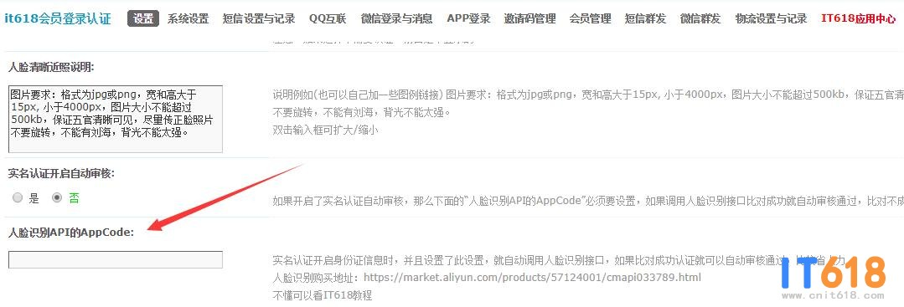   
  
这个接口是在阿里云的云市场购买的，购买地址：[https://market.aliyun.com/produc ... u=yuncode2778900002](https://market.aliyun.com/products/57124001/cmapi033789.html#sku=yuncode2778900002)  
  
购买后，在阿里云后台的云市场后台，就可以看到购买的产品，可以复制AppCode，如下图：  
